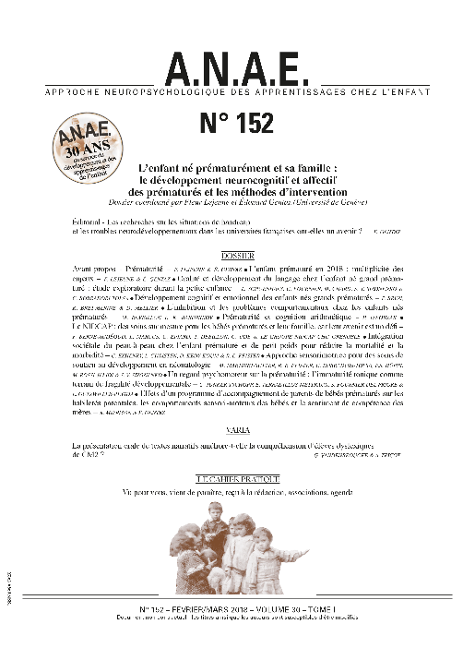
ANAE N° 152

L’enfant né prématurément et sa famille :
le développement neurocognitif
et affectif des prématurés
et les méthodes d’intervention

Vol 30 – Tome I – année 2018

Dossier coordonné par Fleur Lejeune et Édouard Gentaz
(Université de Genève)

La prématurité, définie par l’Organisation mondiale de la santé (OMS) comme toute naissance survenue avant 37 semaines d’aménorrhée (SA) révolues, suscite un intérêt grandissant de la part des cliniciens et des chercheurs issus de différentes disciplines telles que la psychologie, la pédiatrie, la psychomotricité, l’orthophonie, ou encore les neurosciences (pour une synthèse en français ou en espagnol voire Lejeune & Gentaz, 2015, 2018). Par exemple, si on interroge simplement la base de données Pubmed https://www.ncbi.nlm.nih.gov/pubmed/ (qui référencie 28 millions d’articles scientifiques publiés dans des revues à comité de lecture dans le domaine du biomédical) avec les mots Preterm ; prematurity chez l’espèce humaine, on peut en trouver, sur une période arbitraire de 17 ans, 3 852 publications entre 2000 et 2017 et seulement 870 entre 1982 et 1999. Il s’ajoute à cette augmentation significative des recherches publiées, un grand nombre de recherches, davantage appliquées, conduites par des chercheurs et les praticiens dans de nombreux établissements du monde francophone.

Cet intérêt grandissant pour la prématurité s’explique probablement par plusieurs facteurs. Le premier est que les naissances prématurées, en raison de leur augmentation significative à travers le monde et leurs potentiels effets négatifs sur le développement de l’enfant à court et long terme, est devenue clairement une réelle question de santé publique. Le second facteur est que l’étude du développement psychologique des enfants nés prématurément est très utile d’un point de vue théorique, car elle contribue à une meilleure connaissance et compréhension de la nature humaine. En effet, cette étude permet d’interroger des courants théoriques dont les observations proviennent souvent d’enfants nés à terme. L’existence de compétences sensorielles chez des nouveau-nés prématurés renforcera l’hypothèse de connaissances ou de structures innées défendues par les approches nativistes. De même, la mise en évidence d’effets bénéfiques spécifiques de soins de développement sur le développement sensoriel, cognitif et affectif des enfants nés prématurément renforcera davantage les approches neuroconstructivistes (cf. Lejeune & Gentaz, 2015). Le troisième facteur est que l’étude du développement psychologique des enfants nés prématurément est très utile d’un point de vue pratique pour les professionnels de l’enfance. Ainsi mieux connaître les compétences et le développement psychologique des enfants prématurés est une condition essentielle à l’amélioration de la qualité des soins et des interventions qui leur sont prodiguées lors des différentes prises en charge.

Toutes ces raisons nous ont conduits à proposer en 2018 un numéro spécial destiné faire un nouveau point (depuis notre dernière synthèse publiée en 2015) sur L’Enfant né prématurément et sa famille : le développement neurocognitif et affectif des prématurés et les méthodes d’intervention. A travers ces 10 articles, nous avons fait le choix de présenter aussi bien des articles de synthèse que des articles expérimentaux, théoriques qu’appliqués, écrits à la fois par des chercheurs et des professionnels issus de différents horizons académiques.

Ainsi, Lejeune et Gentaz montrent que naître avant terme préoccupe de nombreux spécialistes, témoignant de l’importance et de la multiplicité des enjeux liés à la prématurité : neurodéveloppementaux, psychologiques, familiaux, et socio-économiques. Ensuite, Schoenhals, Bernard, Chard, Sizonenko et Borradori-Tolsa confirment le lien entre des complications néonatales pulmonaires et digestives et le développement de l’oralité et du langage. Brun, Bret-Mérine et Mellier présentent des résultats de différentes synthèses sur le développement cognitif et émotionnel. Réveillon et Barisnikov indiquent l’importance de la relation entre processus cognitifs et émotionnels au sein du développement et soulignent la nécessité d’utiliser une approche intégrative. Dworzak et Mirassou montrent comment la prématurité altère les compétences numériques précoces, prédictrices des compétences arithmétiques ultérieures. Berne, Audéoud, Marcus, Epiard, Debillon, Ode et le groupe NIDCAP du CHU de Grenoble montrent les effets bénéfiques du programme NIDCAP sur l’enfant et sa famille. Exhenry, Christen, Kedy-Koum et Pfister présentent une synthèse des effets bénéfiques du soin peau-à-peau dans les pays à faibles et hauts revenus et les résultats positifs d’un programme conduit au Cameroun. Martinet-Sutter, Pfister, Borradori-Tosla, Hüppi, Rossi-Jelidi et Sizonenko montrent comment l’approche sensori-motrice peut offrir une vision large sur le développement sensoriel et psychomoteur de l’enfant. Junker-Tschopp, Terradillos-Mettraux, Fournier Del Priore et Gutzwiller Pevida examinent les effets de l’immaturité tonique des bébés prématurés. Miermon et Gentaz montrent les effets d’un programme d’accompagnement de parents de bébés prématurés sur les habiletés parentales et sur les comportements sensorimoteurs des bébés.

Enfin, pour conclure cet avant-propos, nous souhaiterions rendre un rendre un bref hommage au Dr Thomas Berry Brazelton décédé le 13 mars 2018 à l’âge de 99 ans. En effet, par ses travaux, il a notamment changé radicalement la façon de considérer les nouveau-nés, en en faisant des personnes. En effet, il a défendu dès les années 50 l’intuition que le bébé avait un caractère et un tempérament individualisés et disposait de compétences précoces dans la communication avec son entourage. Cette conception allait à l’encontre des idées, communément admises à l’époque, que le nouveau-né par exemple était un simple tube digestif soumis à un cadre strict (les parents se voyaient conseiller d’utiliser des biberons et de s’abstenir de câlins et de baisers sur leur enfant ; voir le documentaire de 1984, Le Bébé est une personne).

En 1973, avec ses collègues, Brazelton a proposé une échelle d’évaluation du comportement néonatal, qui porte son nom et reste utilisée encore aujourd’hui (Neonatal Brazelton Assessment Scale ; NBAS ; 1977). Il voulait inciter le monde médical, en particulier les pédiatres de maternité, à changer leur regard sur le nouveau-né et, par voie de conséquence, sur la famille en train de se constituer ou de se reconstituer autour de son arrivée (cf. Candilis-Huisman, 2011). Rappelons que cette échelle est destinée à des nouveau-nés nés à terme, i.e. âgés d’au moins 37 semaines de gestation.

C’est en 1982 que Pr Heidelise Als (née en 1940) crée avec le Dr T. Brazelton l’APIB (Assessment of Preterm Infant Behavior), qui permet d’évaluer le comportement du nouveau-né prématuré et de mettre en place des soins individualisés. En 1986, en plus des recommandations sur l’amélioration de l’environnement en réanimation appelées « soins du développement », elle crée le NIDCAP (Neonatal Individualized Developmental Care and Assessement Program ou en français Programme néonatal individualisé d’évaluation et des soins de développement). Ce programme considère le nouveau-né prématuré comme acteur de son propre développement, aidé par des soins individualisés grâce à des observations comportementales de la grille APIB, en collaboration avec les parents qui deviennent coacteurs de ces soins.

Fleur Lejeune et Édouard Gentaz
(Université de Genève).
Acheter le N° 152

S’abonner ou se réabonner pour 2018

Vous pouvez aussi télécharger le bon de commande en pièce jointe

Éditorial - Les recherches sur les situations de handicap
et les troubles neurodéveloppementaux dans les universités françaises ont-elles un avenir ? É. GENTAZ

DOSSIER

Avant-propos - Prématurité – F. LEJEUNE & É. GENTAZ

L’enfant prématuré en 2018 : multiplicité des enjeux – F. LEJEUNE & É. GENTAZ

Oralité et développement du langage chez l’enfant né grand prématuré : étude exploratoire durant la petite enfance
L. SCHOENHALS, C. FOURNIER, M. CHARD, S. V. SIZONENKO & C. BORRADORI-TOLSA

Développement cognitif et émotionnel des enfants nés grands prématurés
P. BRUN, K. BRET-MÉRINE & D. MELLIER

L’inhibition et les problèmes comportementaux chez les enfants nés prématurés
M. RÉVEILLON & K. BARISNIKOV

Prématurité et cognition arithmétique – P. DWORZAK

Le NIDCAP : des soins sur mesure pour les bébés prématurés et leur famille, car leur avenir est un défi
F. BERNE-AUDÉOUD, L. MARCUS, C. EPIARD, T. DEBILLON, C. ODE & LE GROUPE NIDCAP CHU GRENOBLE

Intégration sociétale du peau-à-peau chez l’enfant prématuré et de petit poids pour réduire la mortalité et la morbidité
C. EXHENRY, L. CHRISTEN, D. KEDY KOUM & R. E. PFISTER

Approche sensorimotrice pour des soins de soutien au développement en néonatologie
M. MARTINET-SUTTER, R. E. PFISTER, C. BORRADORI-TOLSA, P.S. HÜPPI, M. ROSSI-JELIDI & S. V. SIZONENKO

Un regard psychomoteur sur la prématurité : l’immaturité tonique comme terrain de fragilité développementale
C. JUNKER-TSCHOPP, E. TERRADILLOS-METTRAUX, S. FOURNIER DEL PRIORE & L. GUTZWILLER-PEVIDA

Effets d’un programme d’accompagnement de parents de bébés prématurés sur les habiletés parentales, les comportements sensori-moteurs des bébés et le sentiment de compétence des mères - A. MIERMON & É. GENTAZ

VARIA

La présentation orale de textes narratifs améliore-t-elle la compréhension d’élèves dyslexiques de CM2 ?
G. VANDENBROUCKE & A. TRICOT

Acheter le N° 152

S’abonner ou se réabonner pour 2018

Vous pouvez aussi télécharger le bon de commande en pièce jointe

Ce numéro fait partie de l’abonnement 2018, Vol 30, N° 152 à 157

N° 152 - L’enfant né prématurément et sa famille : le développement neurocognitif et affectif des prématurés et les méthodes d’intervention- coordonné par F. Lejeune et É. Gentaz (Université de Genève)
N° 153 – Science et Psychomotricité coordonné par J.-M. Albaret (Université de Toulouse)
N° 154 – L’enfant à Haut Potentiel – Mise au point
N° 155 – Emotion et apprentissages scolaires coordonné par A. Simoes (Université de Toulouse)
N° 156 - Attention et apprentissages : approches innovantes et nouvelles technologies.
Coordonné par S. Valdois (Université de Grenoble) et M.A. Nguyen Morel (CRTLA CHU Grenoble Alpes)
N° 157 - Compétences en arithmétique et troubles des apprentissages
coordonné par le M. Fayol (Université de Clermont Ferrand) et C. Thevenot (Université de Lausanne)

Et bien d’autres choses encore….

Abonnez-vous et recevez tous les numéros de l’année 2018,
Vol 30, N° 152 à 157
Vous bénéficierez également, si vous relevez du tarif « PROEFESSIONEL » ou « ETUDIANT» d’un tarif très préférentiel
sur les N° des années précédentes.
Et
10% sur les formations ANAE

PROGRAMME ANAE formations 2018

Site ANAE formations

Inscriptions / Renseignements : Aude Bioche : 06 63 61 85 22 / inscription@anae-formations.com
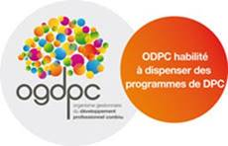

Catherine de Gavre
Directeur de la Publication ANAE
Approche Neuropsychologique des Apprentissages chez l’Enfant
anae@wanadoo.fr
www.anae-revue.com
www.anae-revue.over-blog.com
ANAE formations
Les Editions du Petit ANAE

Nouveautés 2018
L'Ediorial d'ANAE
ANAE en accès libre

